TECNOLÓGICO NACIONAL DE MÉXICO  
SEDE INSTITUTO TECNOLÓGICO SUPERIOR DE URUAPAN

Con reconocimiento y validez oficial de estudios de la secretaria de Educación Pública

según clave ISIC-2010-224

PRESENTA

VICTOR ALFONSO PÉREZ ESPINO

NOMBRE DEL ASESOR INTERNO NOMBRE DEL ASESOR EXTERNO

DRA. MARIA MAGDALENA GUTIERREZ ISC. PEDRO BONIEK MONTERO

URUAPAN, MICHOACÁN A 22 DE FEBRERO DE 2022

PLATAFORMA PARA OTORGAR LICENCIAS DE CONSTRUCCIÓN

**MANUAL TÉCNICO**

**Agradecimientos**

**Resumen**

Índice

Índice De Ilustraciones 6

Introducción 7

Requerimientos técnicos 8

Herramientas utilizadas para el desarrollo 9

Yii2 framework 9

SQL Server 9

Apache 9

Visual Studio Code 9

Servidor web 10

Instalación 10

Configuracióhn 13

Sitio de usuario 14

Sitio de administrador 14

Instalar aplicación web 15

Configura variable de entorno PHP 15

Configura dependencias para PHP 16

Instalación de instancia SQL Server 17

Inicializar proyecto 19

Diagrama Base de Datos 24

# Índice De Ilustraciones

# Introducción

# Requerimientos técnicos

# Herramientas utilizadas para el desarrollo

## Yii2 framework

De acuerdo con su creador (YiiFramework, 2022) es un framework de PHP rápido, seguro y eficiente. Este framework es de alto rendimiento, basado en componentes oara desarrollar aplicaciones web modernas en poco tiempo.

Al ser un framework genérico, se puede utilizar para todo tipo de aplicaciones WEB en PHP, y dada esta arquitectura, puede usarse para aplicaciones como paginas web, foros, CMS (Sistemas de Gestión de Contenidos), ecommerce, servicios REST. Cuenta con compatibilidad nativa con MySQL.

## SQL Server

Es un Sistema administrador de base de datos desarrollado por Microsoft. Como servidor de base de datos, es un producto con la principal función de almacenar y recuperar datos solicitados por otras aplicaciones.

## Apache

Es un Servidor WEB desarrollado por el grupo Apache. Cuyo código fuente se puede distribuir y usar de forma libre. Y se encuentra disponible en los Sistemas Operativos Windows, Distribuciones de Linux y Mac.

## Visual Studio Code

Es un editor de código para el desarrollo y depuración de aplicaciones web modernas.

# Servidor web

## Instalación

Obtenga el archivo de instalación desde la página oficial <https://www.apachefriends.org/download.html> , la versión de descarga será 8.0.19, la cual hace referencia a la versión de PHP. Teóricamente, cualquier otro versión 8.X.X sería compatible.

Descargue el archivo y haga doble click sobre él para iniciar la instalación:

Ese mostrará esta pantalla:

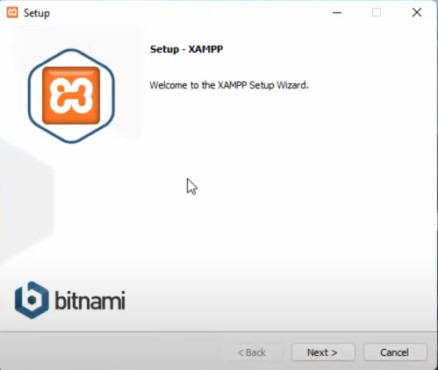

Presiones “Next”

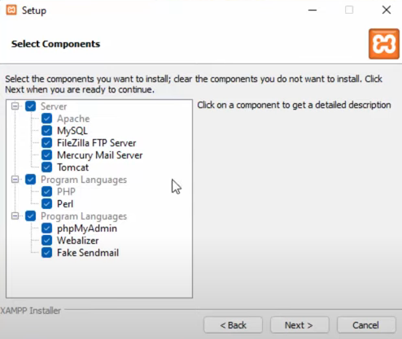

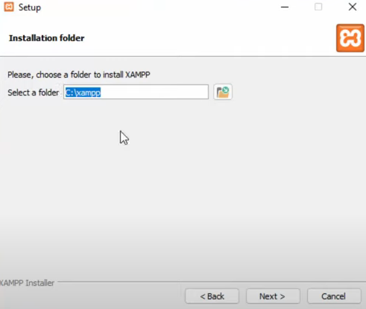Limpie la selección a todo, excepto Apache y PHP. Presione “Next”.

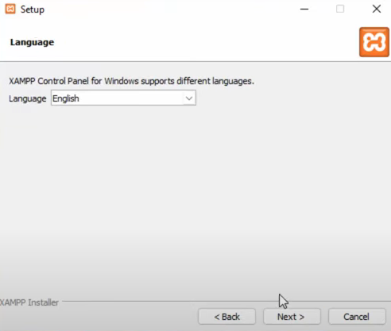Se usará la ruta de instalación por defecto, Presione “Next”.

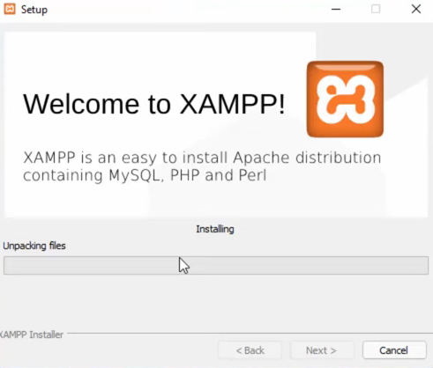Por ahora solo se encuentra disponible en Inglés y Alemán. Se usará Ingles y presione en “Next”-

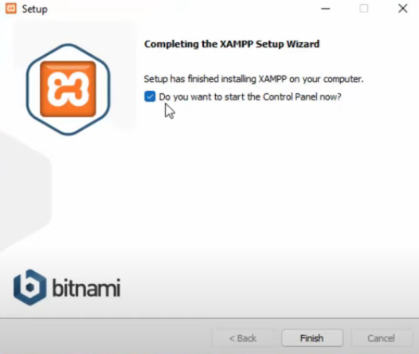Espere a que la instalación termine. Probablemente se le solicite acceso a redes, presione en “permitir” y la instalación concluirá.

Click en “Finish”.

## Configuración

Se cuenta con un site para el usuario y otro site para la configuración, estos deberán ser alojados como aplicaciones diferentes.

### Sitio de usuario

En el explorador de archivos navegue a la ruta C:\xampp\apache\conf\extra y abra el archivo httpd-vhosts.conf.

Al final del archivo añada el siguiente código:

<VirtualHost *:80>

    ServerName sduma.net

    DocumentRoot "C:\xampp\htdocs\sduma\backend\web"

    <Directory "C:\xampp\htdocs\sduma\backend\web">

        # use mod_rewrite for pretty URL support

        RewriteEngine on

        # If a directory or a file exists, use the request directly

        RewriteCond %{REQUEST_FILENAME} !-f

        RewriteCond %{REQUEST_FILENAME} !-d

        # Otherwise forward the request to index.php

        RewriteRule . index.php

        # use index.php as index file

        DirectoryIndex index.php

        # ...other settings...

        # Apache 2.4

        Require all granted

        ## Apache 2.2

        # Order allow,deny

        # Allow from all

    </Directory>

</VirtualHost>

### Sitio de administrador

En el explorador de archivos navegue a la ruta C:\xampp\apache\conf\extra y abra el archivo httpd-vhosts.conf.

Al final del archivo añada el siguiente código:

<VirtualHost *:80>

    ServerName conf.sduma.net

    DocumentRoot "C:\xampp\htdocs\sduma\backend\web"

    <Directory "C:\xampp\htdocs\sduma\backend\web">

        # use mod_rewrite for pretty URL support

        RewriteEngine on

        # If a directory or a file exists, use the request directly

        RewriteCond %{REQUEST_FILENAME} !-f

        RewriteCond %{REQUEST_FILENAME} !-d

        # Otherwise forward the request to index.php

        RewriteRule . index.php

        # use index.php as index file

        DirectoryIndex index.php

        # ...other settings...

        # Apache 2.4

        Require all granted

        ## Apache 2.2

        # Order allow,deny

        # Allow from all

    </Directory>

</VirtualHost>

El ServerName debería estar con un dominio diferente y consumido en un entorno local únicamente. Puede elegir cualquier nombre de dominio.

## Instalar aplicación web

Copie la carpeta del proyecto a la ruta C:\xampp\htdocs.

Dentro del directorio C:\xampp\htdocs\sduma\db_setup, puede encontrar recursos necesarios para el setup de la aplicación.

El resto de configuración se divide en diferentes apartados:

### Configura variable de entorno PHP

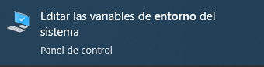Click en inicio y escriba “entorno”, cuando la siguiente opción aparezca, presione *Enter*:

En la ventana que aparezca, click en (1), seleccione (2) y click en (3). En la ventana final añada un nuevo elemento con el valor C:\xampp\php.

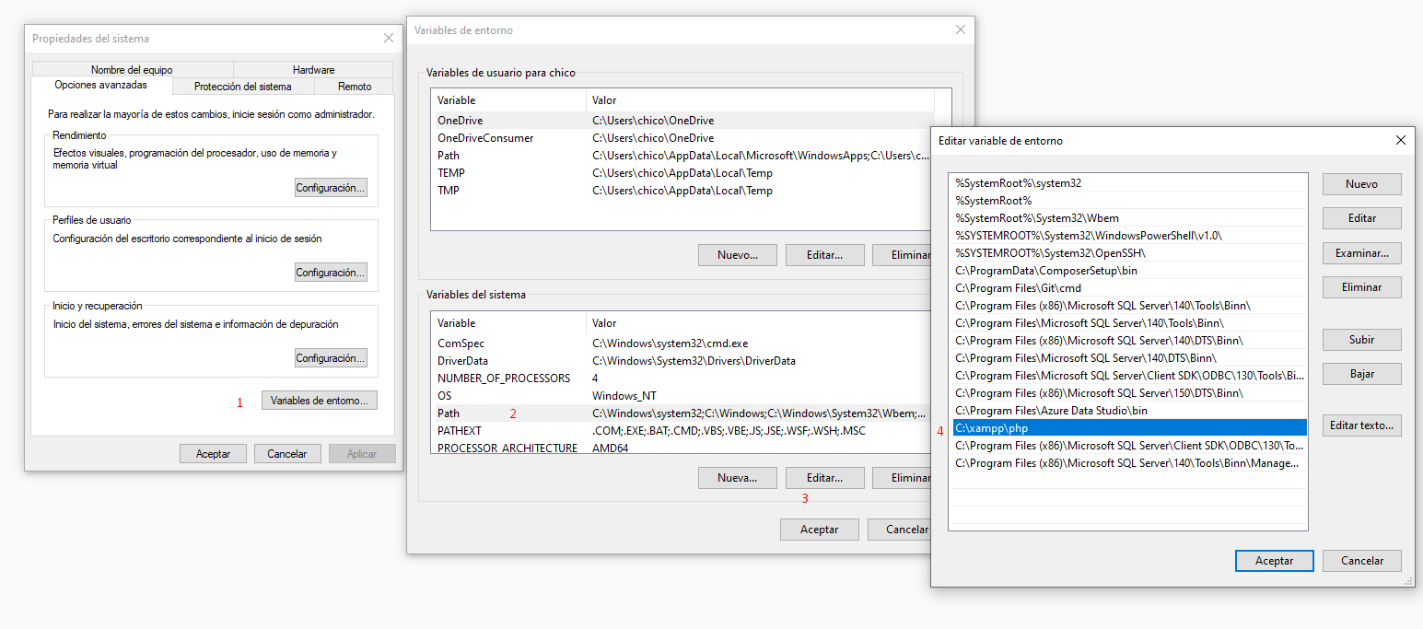Ahora la invocación de PHP se puede hacer desde cualquier ruta dentro de la consola de comandos.

### Configura dependencias para PHP

Este proyecto usa SQL Server como motor de base de datos, se instalará la librería correspondiente.

Navegue a la carpeta de recursos, copie el archivo php_pdo_sqlsrv_80_ts_x64.dll a la carpeta donde se instaló PHP, en este caso es en el directorio de XAMPP C:\xampp\php\ext.

Nota:

Esta versión es compatible únicamente con PHP 8.X.X TS (Thread Safe) o PHP 8.X.X (ZTS) Zend Thread Safe, para un sistema Windows de 64 bits. Si utiliza algún compilado de NTS (No Thread Safe) la aplicación no funcionará.

Una vez copiada la librería, es necesario configurar PHP para que puede cargar ese compilado. Abra el archivo C:\xampp\php\php.ini en su bloc de notas, busque la sección de **Dynamic Extensions** y escriba: extension=pdo_sqlsrv_80_ts_x64. El nombre que se escribe es el del archivo de la librería que añadió al directorio **ext.**

Si usted desea, dentro de la carpeta recursos, se encuentra un archivo de configuración, puede simplemente copiarlo y pegarlo en la ruta de PHP.

### Instalación de instancia SQL Server

El instalador se encuentra en la carpeta de recursos SQLServer2017-SSEI-Expr.exe o puede descargar el instalador de SQL Server Express desde la página de Microsoft <https://www.microsoft.com/es-mx/sql-server/sql-server-downloads> , doble click sobre el instalador

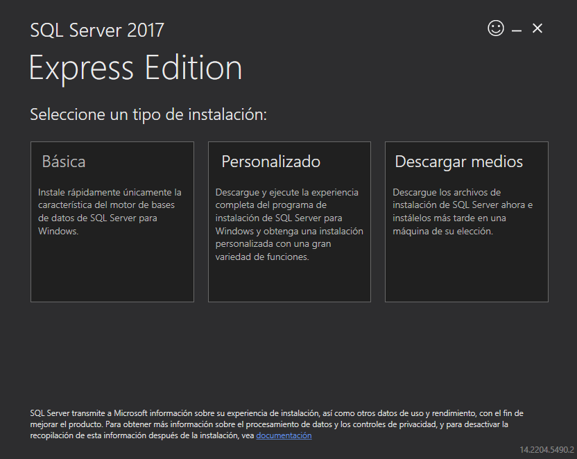para iniciar, está pantalla se le mostrará:

Elija la opción básica y espere a que termine el asistente.

Una vez finalizado, click en Windows y busque Installation, presione enter cuando esta aplicación aparezca:

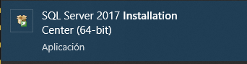

Click en (1) y busque la carpeta SQLServerMediaExpress\Adv… dentro de C.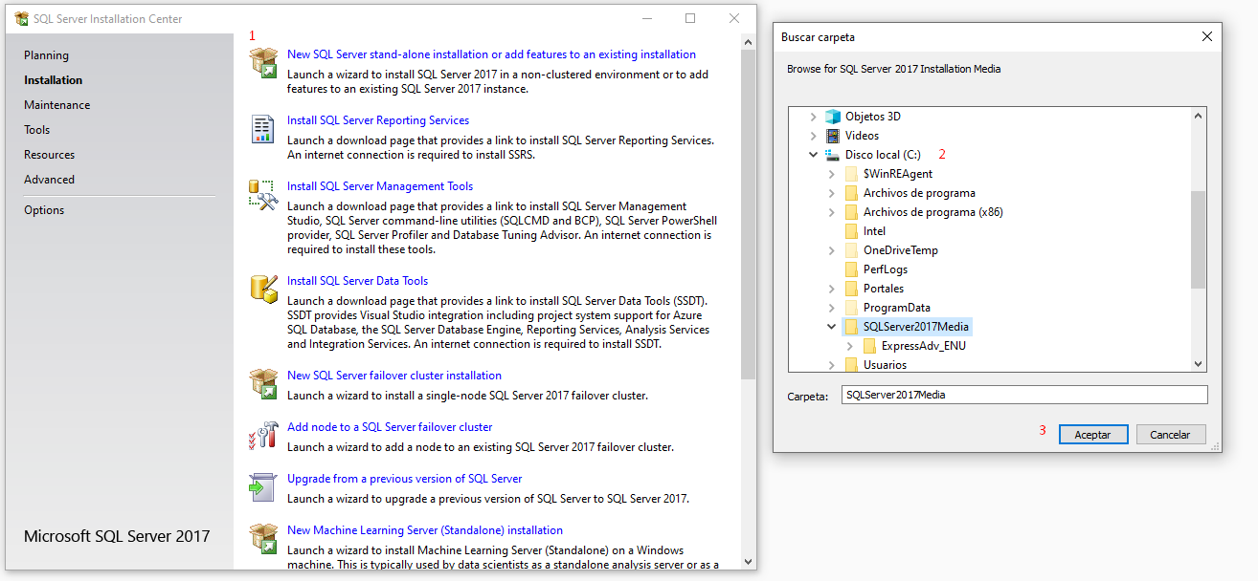

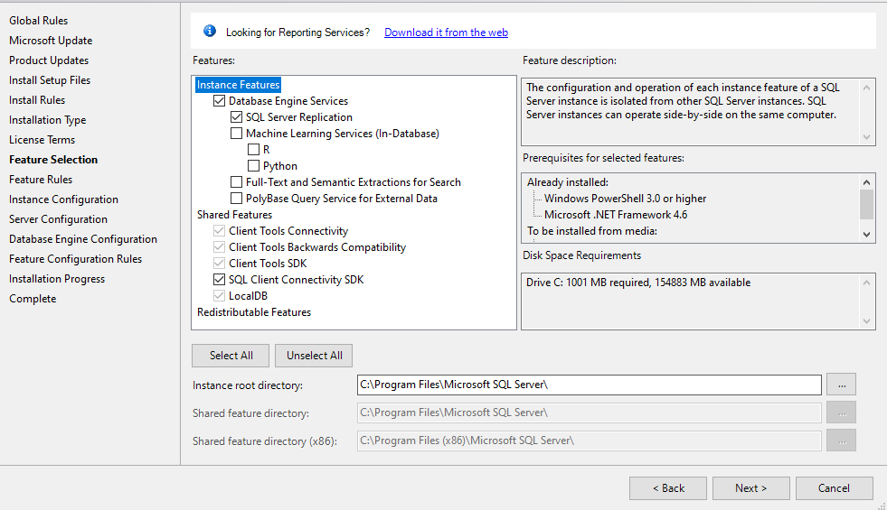Haga click en Next, hasta llegar a Feature Selection, seleccione los módulos como a continuación:

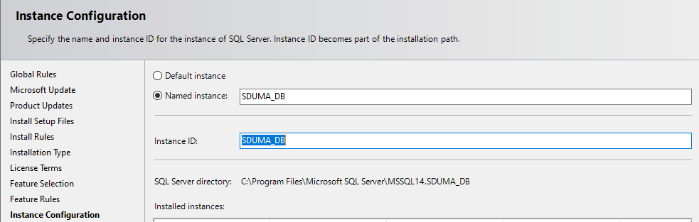El nombre de la instancia será **SDUMA_DB**

Click en siguiente, hasta **Database Engine Configuration**:

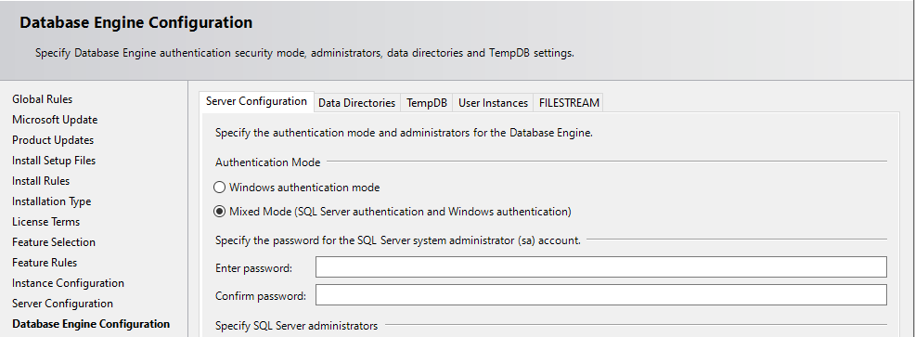

Cambie el modo de autenticación a **Mixed**, y elija alguna contraseña. Continue la instalación con los valores por defecto, hasta terminar.

Posteriormente puede utilizar SSMS para configurar un usuario especifico para la aplicación.

### Inicializar proyecto

Abra una consola de comandos en la ruta: C:\xampp\htdocs\sduma , y ejecute php yii:

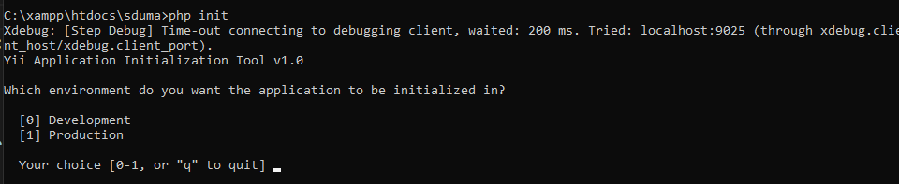

Elija producción, si necesita modificar la aplicación o depurarla, elija Development.

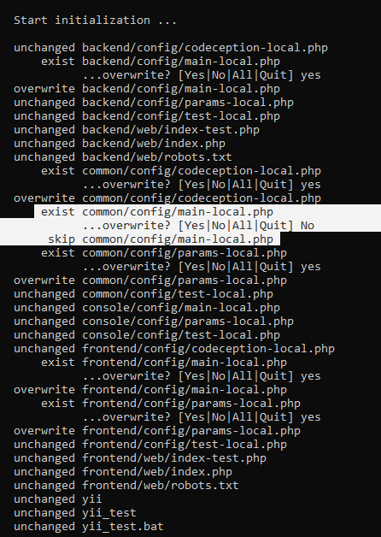Le preguntará que archivos desea sobrescribir todos excepto common/config/main-local.php, ya que ahí se encuentra la configuración de conexión a DB:

Es importante no equivocarse o deberá bajar el proyecto de nuevo.

#### Configuración base de datos

Ahora debemos crear las tablas de la base de datos, pero antes se debe configurar la conexión a DB para hacer la migración. El archivo common/config/main-local.php contiene esa configuración y se verá de esta manera:

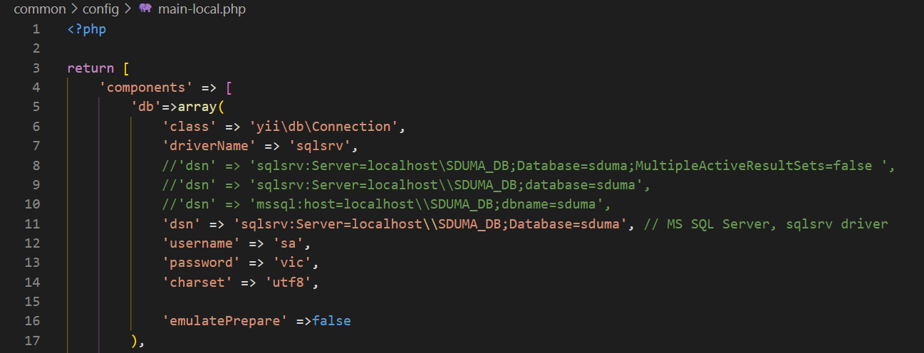

Esta es una configuración común, se aplicará a ambas aplicaciones, el DSN deberá ser configurado según la IP donde se encuentre el servidor de DB. De la misma manera se debe cambiar el **username** y **password**, a los que se crearon en SSMS.

No cambiar **driveName,** ya que habrá problema de compatibilidad. Este corresponde al DLL añadido en el directorio de PHP y se usa únicamente para SQL Server. Hay una versión antigua que es **MSSQL,** el cual no está disponible para PHP 8, así que no cambiarlo.

#### Mailer

En el mismo archivo, hay una sección para el envío de emails:

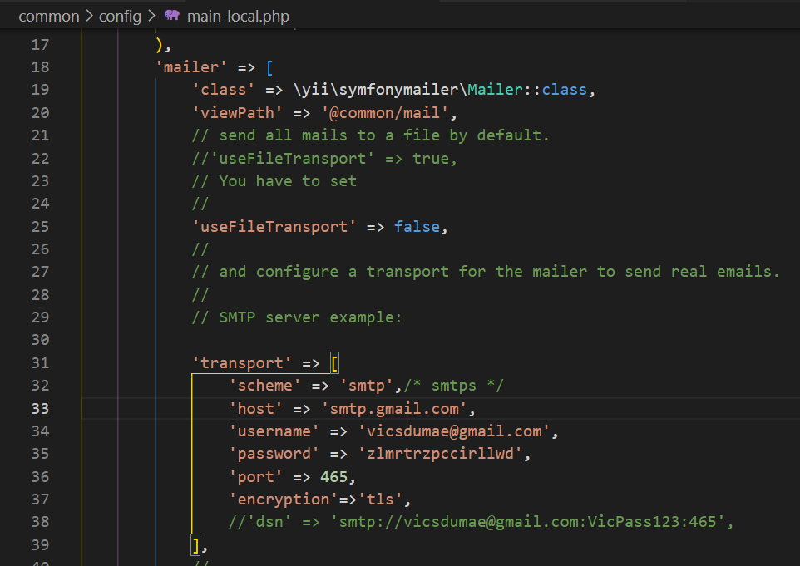

Para configurar otra dirección email, debe seguir los pasos de SMTP para su proveedor de correo. En el caso de Gmail, es necesario generar una contraseña para aplicación, después de habilitar el SMTP, la cual será la que se añada aquí,  
Si es requerido el uso de SSL, puede cambiar el schema a **smtps.**

Si lo necesita a manera de pruebas, puede asignar **useFileTransport** el valor **true,** para generar el archivo de correo (para desarrollo únicamente).

#### Migración de DB

En la ventana de comandos que previamente había abierto, ejecute el comando php yii migrate, esto creará la tabla inicial de usuarios por default con una modificación extra. Muy importante no saltar este paso.

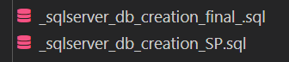Después de la migración, se deberán ejecutar 2 SQL scripts para la creación del resto de la DB (Tablas y User Types) y los Stored Procedures necesarios también incluye el usuario inicial para comenzar la configuración interna de la app. Estos se encuentran en la carpeta de recursos:

Puedes ejecutarlos con ayuda del SSMS o por línea de comandos. El orden es como se ve en la imagen.

# Diagrama Base de Datos

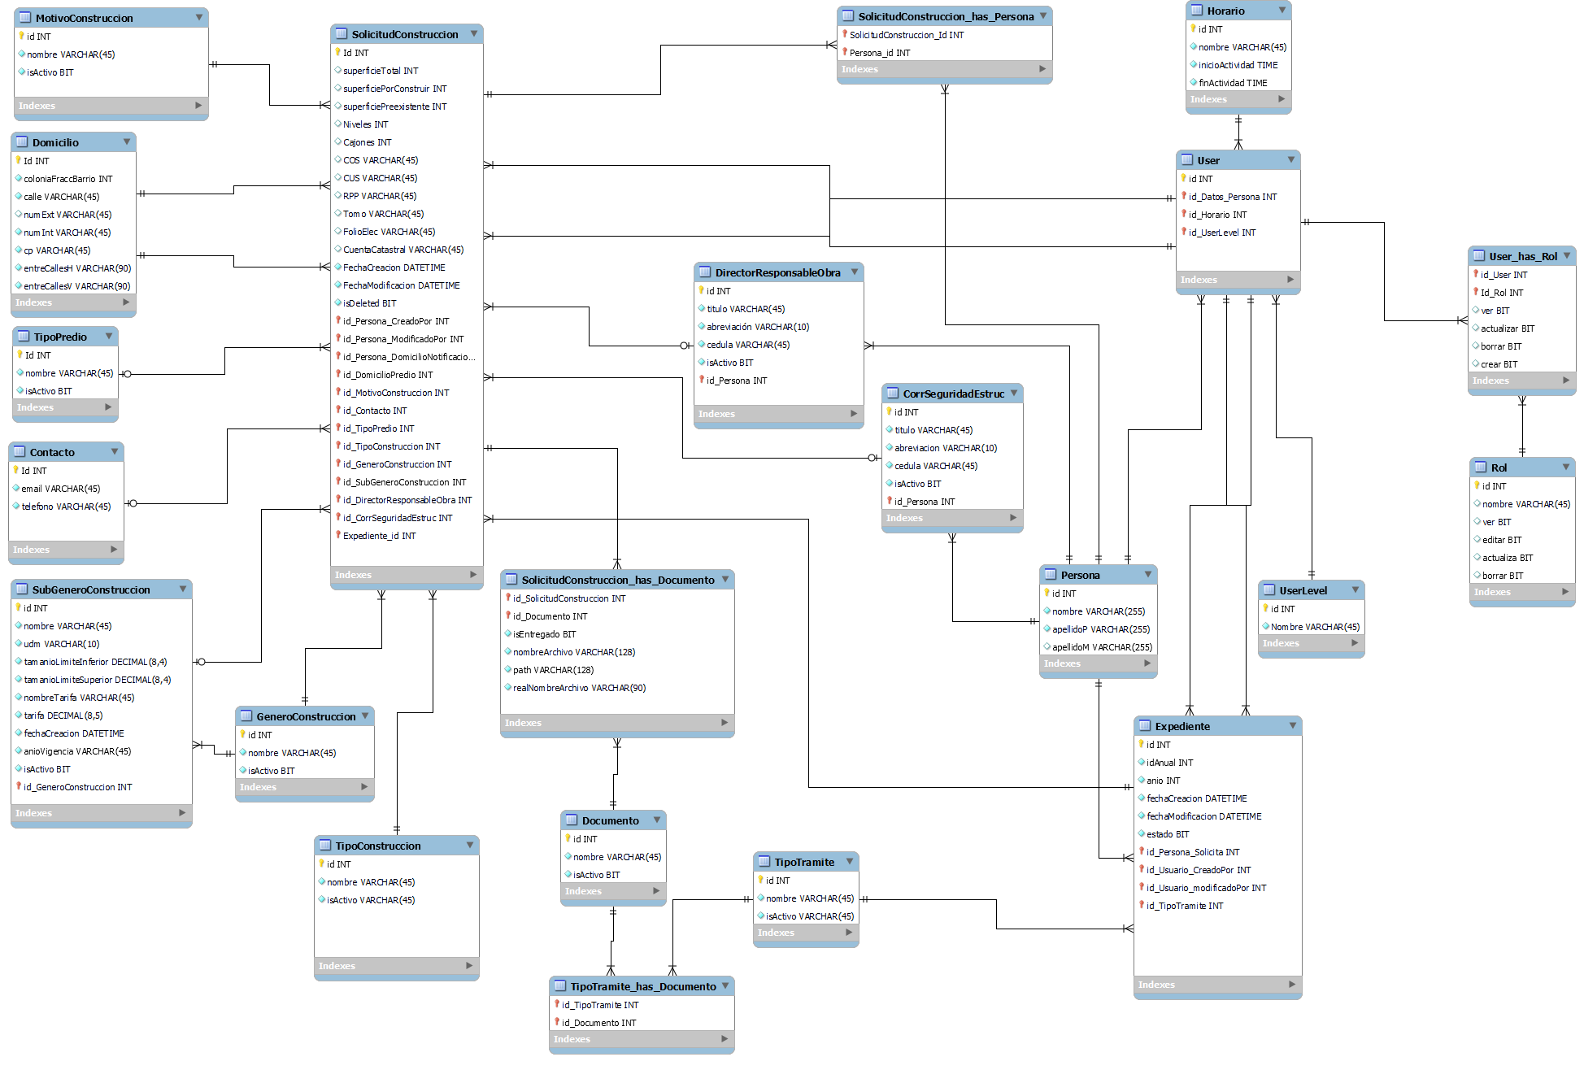

Esto cubre toda la instalación y configuración de la aplicación, para el uso del sistema, por favor, consulte el manual de usuario.